Министерство образования и науки РФ
Федеральное государственное бюджетное образовательное учреждение
 | высшего профессионального образования  "Московский авиационный институт"  (национальный исследовательский университет)  факультет №8 Компьютерные науки и прикладная математика | 
Кафедра 806 «Вычислительная математика и программирование»
Специальность 01.03.02 «Прикладная математика и информатика»
Профиль «Информатика»

Лабораторная работа №2
по курсу «Операционные системы»
Вариант 15

Работу выполнил:
Студент группы М8О-203БВ-24
Мартыч Иван Владимирович
Преподаватель:
Соколов Андрей Алексеевич
Оценка: ______________
Дата: ______________
Подпись:______________

Москва, 2025
Цель работы
Целью является приобретение практических навыков в:
- Управление потоками в ОС
- Обеспечение синхронизации между потоками
Задание
Составить программу на языке Си, обрабатывающую данные в многопоточном режиме. При обработки использовать стандартные средства создания потоков операционной системы (Windows/Unix). Ограничение максимального количества потоков, работающих в один момент времени, должно быть задано ключом запуска вашей программы.
Так же необходимо уметь продемонстрировать количество потоков, используемое вашей программой с помощью стандартных средств операционной системы.
В отчете привести исследование зависимости ускорения и эффективности алгоритма от входных данных и количества потоков. Получившиеся результаты необходимо объяснить.
Условие задания
Есть колода из 52 карт, рассчитать экспериментально (метод Монте-Карло) вероятность того, что сверху лежат две одинаковых карты. Количество раундов задаётся ключом программы
Общие сведения о программе
Параметры запуска:
- Количество раундов — общее число испытаний для статистической оценки
- Количество потоков — число параллельно работающих потоков для распределения вычислений
Структурные компоненты:
- Главная функция (main) — управляет инициализацией, распределением работы, созданием потоков и выводом результатов
- Функция потока (thread_work) — выполняет заданное количество раундов моделирования в отдельном потоке
- Функция симуляции (simulate_round) — моделирует выбор двух случайных карт и проверяет совпадение их значений
- Генератор случайных чисел (my_rand) — потокобезопасная реализация псевдослучайного генератора
Механизмы синхронизации
Для обеспечения корректности работы в многопоточной среде программа использует:
- Мьютекс (pthread_mutex_t) — защищает доступ к общей переменной successful_rounds, в которой накапливается общее количество успешных совпадений
- Локальные счетчики — каждый поток ведет собственный подсчет успехов, что минимизирует необходимость блокировок
- Потокобезопасный ГСЧ — каждый поток использует собственное начальное значение (seed) для генератора случайных чисел
Программа использует метод статистического моделирования Монте-Карло для оценки вероятности события через массовое проведение случайных экспериментов. Этот подход основан на законе больших чисел: при достаточно большом количестве испытаний частота наступления события сходится к его теоретической вероятности. Для ускорения вычислений применяется параллелизация на уровне потоков, где независимые испытания распределяются между несколькими исполняющими единицами.
Общий метод и алгоритм решения
Этап 1: Подготовка и инициализация
- Парсинг аргументов командной строки:
  - Программа принимает два обязательных параметра: общее количество раундов и количество потоков
  - Выполняется проверка корректности введённых значений (положительные целые числа)
- Распределение нагрузки:
  - Вычисляется базовое количество раундов на поток: rounds_per_thread = total_rounds / num_threads
  - Определяется остаток: extra_rounds = total_rounds % num_threads
  - Первые extra_rounds потоков получают на один раунд больше для равномерного распределения всей работы
- Инициализация системных ресурсов:
  - Создаётся мьютекс для синхронизации доступа к общему счётчику успешных раундов
  - Подготавливаются структуры данных для передачи параметров в потоки
Этап 2: Параллельное выполнение моделирования
- Создание и запуск потоков:
  - Для каждого потока формируется уникальный набор данных: количество раундов и идентификатор потока
  - Каждый поток запускается с функцией thread_work, которая становится его точкой входа
- Работа потока (функция thread_work):
  - Инициализация генератора случайных чисел: создаётся уникальный seed на основе времени, ID потока и его дескриптора
  - Локальный счётчик успехов: инициализируется переменная для накопления результатов внутри потока
  - Цикл моделирования: для каждого раунда выполняется:
    - Вызов функции simulate_round для проведения одного испытания
    - Инкремент локального счётчика при успешном совпадении
  - Синхронизация результатов: после завершения всех раундов поток блокирует мьютекс и добавляет свои локальные успехи к общему счётчику
- Алгоритм одного испытания (функция simulate_round):
  - Выбор первой карты: случайное число от 0 до 51 определяет первую карту из колоды
  - Выбор второй карты: случайное число от 0 до 50 определяет позицию второй карты из оставшихся 51
  - Коррекция индекса: если индекс второй карты совпадает или превышает индекс первой, он увеличивается на 1
  - Сравнение значений: вычисляются значения карт через остаток от деления на 13 (13 возможных значений карт: от 2 до туза)
  - Возврат результата: возвращается 1 при совпадении значений, 0 в противном случае
Этап 3: Сбор результатов и анализ
- Ожидание завершения потоков:
  - Главный поток вызывает pthread_join для каждого рабочего потока
  - Это обеспечивает синхронизацию: программа не переходит к анализу результатов, пока все потоки не завершат работу
- Вычисление вероятности и метрик:
  - Экспериментальная вероятность: probability = successful_rounds / total_rounds
  - Теоретическая вероятность: theoretical = 3.0 / 51.0 (после выбора первой карты остаётся 3 карты того же значения из 51 оставшейся)
  - Время выполнения: измеряется разницей между временем начала и окончания параллельной фазы
  - Производительность: вычисляется количество раундов в секунду
- Вывод результатов:
  - Отображается статистика по каждому потоку
  - Показываются экспериментальные и теоретические вероятности
  - Выводится информация для демонстрации работы потоков через системные утилиты
Этап 4: Завершение работы
- Освобождение ресурсов:
  - Уничтожается мьютекс
  - Завершаются все потоки
  - Программа возвращает код успешного выполнения
Код программы
main.c
#include <stdio.h>
#include <stdlib.h>
#include <pthread.h>
#include <time.h>
#include <unistd.h>
#include <sys/time.h>

int successful_rounds = 0; // колчиство совпадений
pthread_mutex_t mutex = PTHREAD_MUTEX_INITIALIZER;

// Используется вместо rand_r() для совместимости с MSYS2/MinGW
static inline unsigned int my_rand(unsigned int* seed) {
*seed = *seed * 1103515245 + 12345;
return (*seed / 65536) % 32768;
}

// функция которая определяет совпадение в одной колоде
int simulate_round(unsigned int* seed) {
// Выбираем две случайные карты из колоды
// Первая карта - любая из 52
int first_card = my_rand(seed) % 52;

// Вторая карта - любая из оставшихся 51
int second_card_index = my_rand(seed) % 51;

// Если индекс >= первой карты, сдвигаем на 1 (чтобы не выбрать ту же карту)
int second_card = second_card_index;
if (second_card >= first_card) {
second_card++;
}

// Проверяем, одинаковы ли карты по ЗНАЧЕНИЮ (масть не важна)
int value1 = first_card % 13;
int value2 = second_card % 13;

return (value1 == value2);
}

// функция, которую выполняет каждый поток
void* thread_work(void* arg) {
int* data = (int*)arg;
int rounds = data[0];
int thread_id = data[1];
int local_success = 0;

// Уникальный seed для каждого потока
unsigned int seed = time(NULL) + thread_id * 1000 + pthread_self();

for (int i = 0; i < rounds; i++) {
if (simulate_round(&seed)) {
local_success++;
}
}

// безопасно добавляем результаты к общему счетчику
pthread_mutex_lock(&mutex);
successful_rounds += local_success;
pthread_mutex_unlock(&mutex);

printf("Поток %d: %d успешных из %d раундов\n", thread_id, local_success, rounds);

return NULL;
}

int main(int argc, char* argv[]) {

// Проверяем аргументы командной строки
if (argc != 3) {
printf("Использование: %s <количество_раундов> <количество_потоков>\n", argv[0]);
printf("Пример: %s 1000000 4\n", argv[0]);
return 1;
}

int total_rounds = atoi(argv[1]);
int num_threads = atoi(argv[2]);

if (total_rounds <= 0 || num_threads <= 0) {
printf("Ошибка: оба параметра должны быть положительными числами\n");
return 1;
}

printf("=== Монте-Карло симуляция: две верхние карты одинаковы ===\n");
printf("Всего раундов: %d\n", total_rounds);
printf("Количество потоков: %d\n", num_threads);

// Рассчитываем, сколько раундов выполнит каждый поток
int rounds_per_thread = total_rounds / num_threads;
int extra_rounds = total_rounds % num_threads;

printf("Распределение работы:\n");
printf("- Базово на поток: %d раундов\n", rounds_per_thread);
if (extra_rounds > 0) {
printf("- Дополнительные раунды: %d\n", extra_rounds);
}
printf("\n");

// Создаем потоки
pthread_t threads[num_threads];
int thread_data[num_threads][2]; // [0] - rounds, [1] - thread_id

struct timeval start_time, end_time;
gettimeofday(&start_time, NULL); // NULL - часовой пояс

// Запускаем потоки
for (int i = 0; i < num_threads; i++) {
thread_data[i][0] = rounds_per_thread;
thread_data[i][1] = i;

// дополнительные раунды
if (i < extra_rounds) {
thread_data[i][0]++;
}

if (pthread_create(&threads[i], NULL, thread_work, thread_data[i]) != 0) {
// pthread_create(
// &threads[i], // указатель на переменную для сохранения дескриптора
// NULL, // атрибуты потока (NULL = стандартные)
// thread_work, // функция, которую будет выполнять поток
// thread_data[i] // аргумент для функции
// );
perror("Ошибка создания потока");
return 1;
}
}

// Ждем завершения всех потоков
for (int i = 0; i < num_threads; i++) {
pthread_join(threads[i], NULL);
}

// Замеряем РЕАЛЬНОЕ время окончания
gettimeofday(&end_time, NULL);
double execution_time = (end_time.tv_sec - start_time.tv_sec) +
(end_time.tv_usec - start_time.tv_usec) / 1000000.0;

// Вычисляем вероятность
double probability = (double)successful_rounds / total_rounds;
double theoretical = 3.0 / 51.0; // Теоретическая вероятность

// Выводим результаты
printf("\n=== РЕЗУЛЬТАТЫ ===\n");
printf("Успешных раундов: %d из %d\n", successful_rounds, total_rounds);
printf("Экспериментальная вероятность: %.6f (%.4f%%)\n", probability, probability * 100);
printf("Теоретическая вероятность: %.6f (%.4f%%)\n", theoretical, theoretical * 100);
printf("Разница: %.6f\n", probability - theoretical);
printf("Время выполнения: %.3f секунд\n", execution_time);
printf("Скорость: %.0f раундов/сек\n", total_rounds / execution_time);

// Объяснение теоретического расчета
printf("\n=== ТЕОРЕТИЧЕСКИЙ РАСЧЕТ ===\n");
printf("После того как первая карта вытянута:\n");
printf("- В колоде осталось 51 карта\n");
printf("- Карт с таким же значением осталось: 3\n");
printf("- Вероятность = 3/51 = %.6f\n", theoretical);

// Информация для демонстрации потоков в системе
printf("\n=== ДЕМОНСТРАЦИЯ ПОТОКОВ ===\n");
printf("PID процесса: %d\n", getpid());
printf("\nДля просмотра потоков выполните в другом окне терминала:\n");
printf("ps -eLf | grep %d\n", getpid());
printf("или: top -H -p %d\n", getpid());

// Очищаем ресурсы
pthread_mutex_destroy(&mutex);

return 0;
}

Демонстрация работы программы

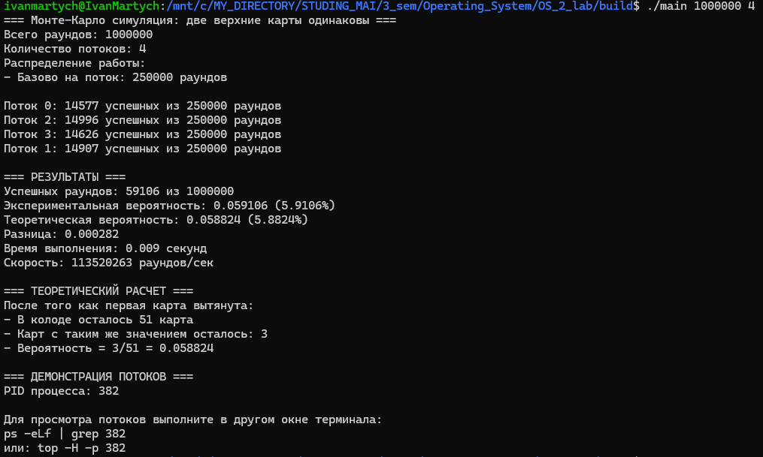
Вывод
В ходе выполнения лабораторной работы была разработана и реализована многопоточная программа для оценки вероятности совпадения значений двух верхних карт в колоде методом статистического моделирования Монте-Карло. Программа успешно демонстрирует принципы параллельных вычислений с использованием библиотеки POSIX Threads, обеспечивая значительное ускорение обработки за счёт распределения независимых испытаний между несколькими потоками. Реализованный механизм синхронизации через мьютексы гарантирует корректный подсчёт общих результатов, минимизируя накладные расходы за счёт локальных счетчиков в каждом потоке.

